供应商注册、CA办理、电子合同签署操作指南

目 录

一、 总体办理流程 3
二、供应商注册 3
1.平台登录 3
2.填写注册人基本信息 4
3.填写公司基本信息 4
三、CA办理 5
1. CA基本资料提交 5
2. CA申请 6
3.资料上传补充信息 6
4.支付款项 7
四、电子合同签署 8
1.CA签署 8
1.1.供应商签章 9
1.2.供应商签字 11
2.免CA签署 16
2.1.供应商签章 16
2.2.供应商签字 18

【温馨提示】
在使用过程中如有任何的问题，请拨打电话400-101-0335，咨询客服人员。
或访问https://help.yuncaitong.cn页面查询相关解决方案

总体办理流程
成为云采通平台注册供应商(实名认证) --- 申请办理数字证书 --- 支付数字证书费用--- 激活证书--- 使用平台签署合同

供应商注册
成为云采通平台注册供应商只需要一个手机号即可完成注册。注册后完成实名认证即可成为云采通平台注册供应商。具体注册步骤如下：

1.平台登录
访问华南理工大学-资产管理处网页http://www2.scut.edu.cn/assets/，点击【供应商入口】进入供应商平台https://www.yuncaitong.cn/，点击右上角【供应商入驻】，进行账号注册https://app.yuncaitong.cn/#/register/enterprise/index，相关页面如下图：

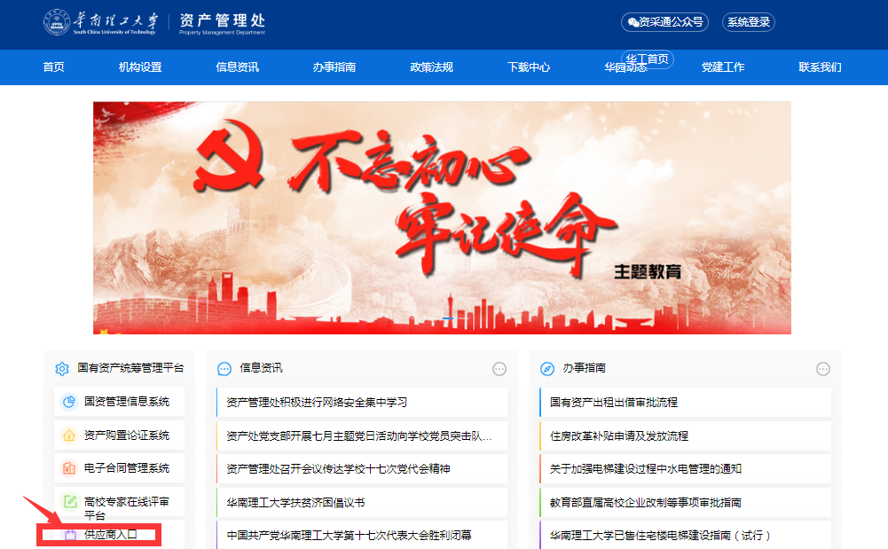


2.填写注册人基本信息
按照注册要求完成操作人员基本信息的填写
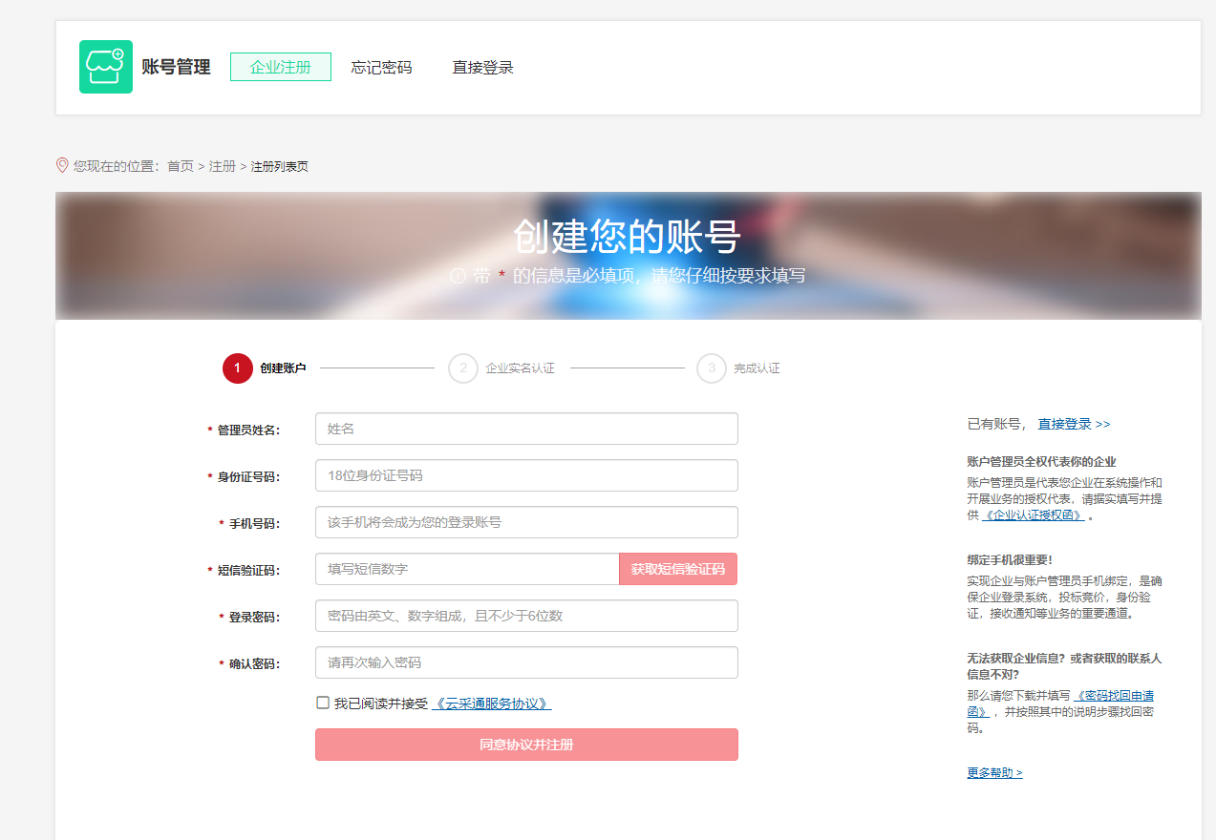

3.填写公司基本信息
注册成功后，填写企业实名认证信息，并按要求上传相关材料（如企业认证授权函:
、企业LOGO 、法人身份证等），提交后等待实名制认证审核通过（1-2个工作日）
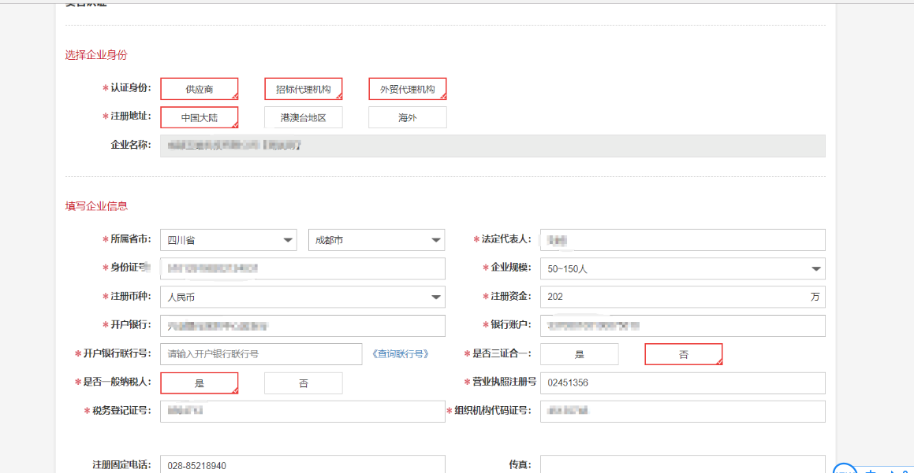

提交成功后，可以点击网页顶端公司名称-实名认证-查看审核状态；也可以关注平台官方公众号“云采通供应商助手”，审核结果将会同步推送到微信公众号消息。

CA办理
注册审核通过后，可以办理CA。
CA数字证书是平台为保证供应商信息的机密性、完整性，保证身份鉴别与授权的真实性，维护供应商的合法权益所推行的唯一合法化电子标识。

1. CA基本资料提交
第一步：登录【高校采购联盟】，直接访问【CA办理须知】，完成《数字承诺书》、《CA企业授权函》等证书的填写上传；（注：以图片格式上传）
CA办理须知：https://help.yuncaitong.cn/issue/detail/5812.html

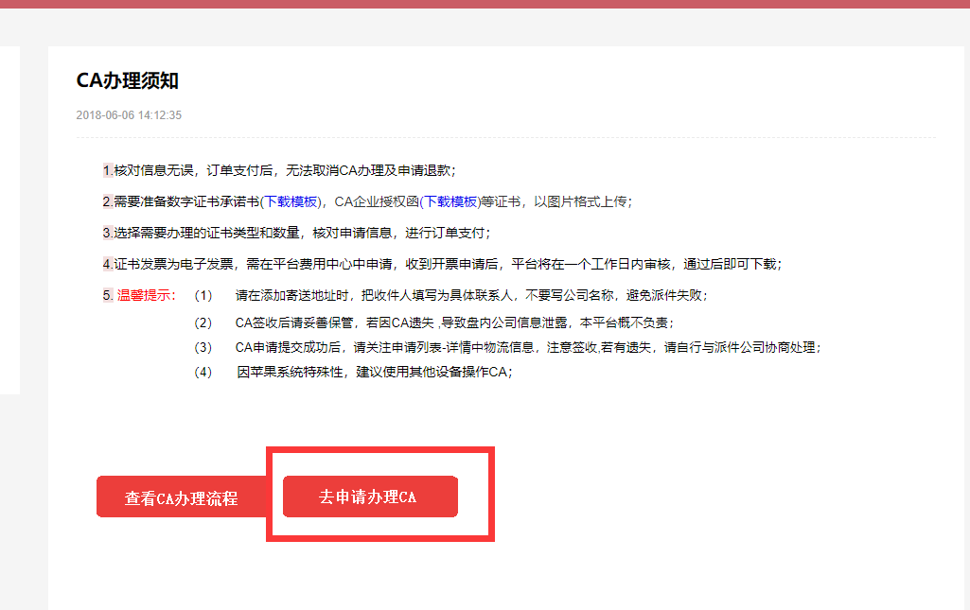

2. CA申请
根据使用情况办理相应的CA（电子合同签署主要为企业CA证书）。
CA申请地址：https://app.yuncaitong.cn/#/ca/request/add
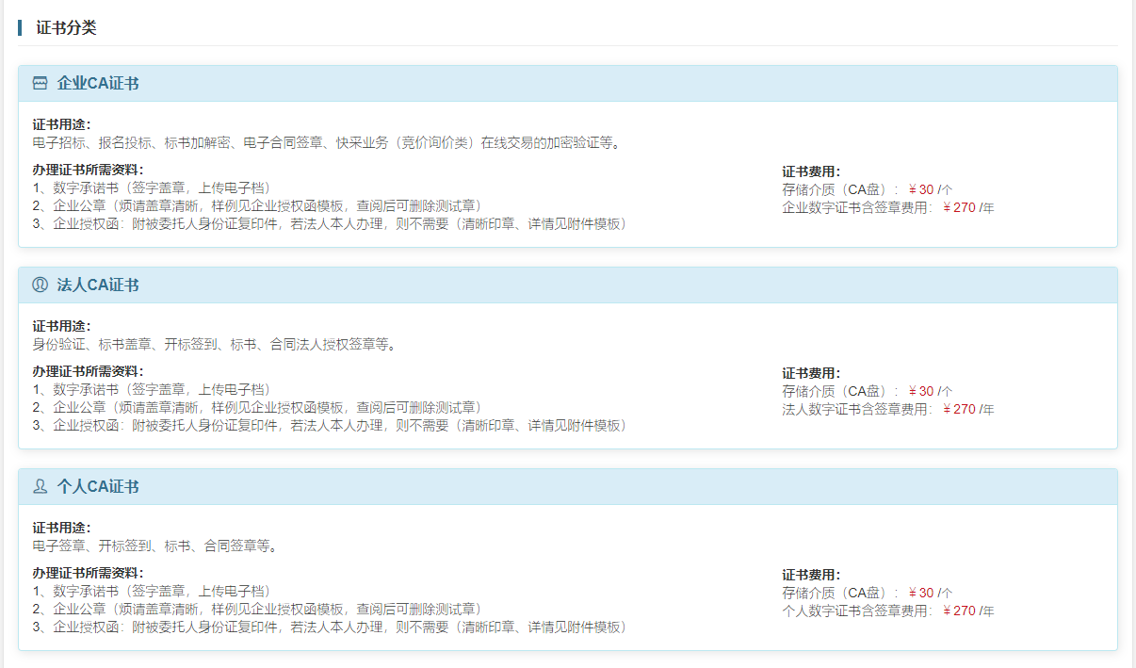

3.资料上传补充信息
填写CA申请单，完成资料上传，填写寄送地址。

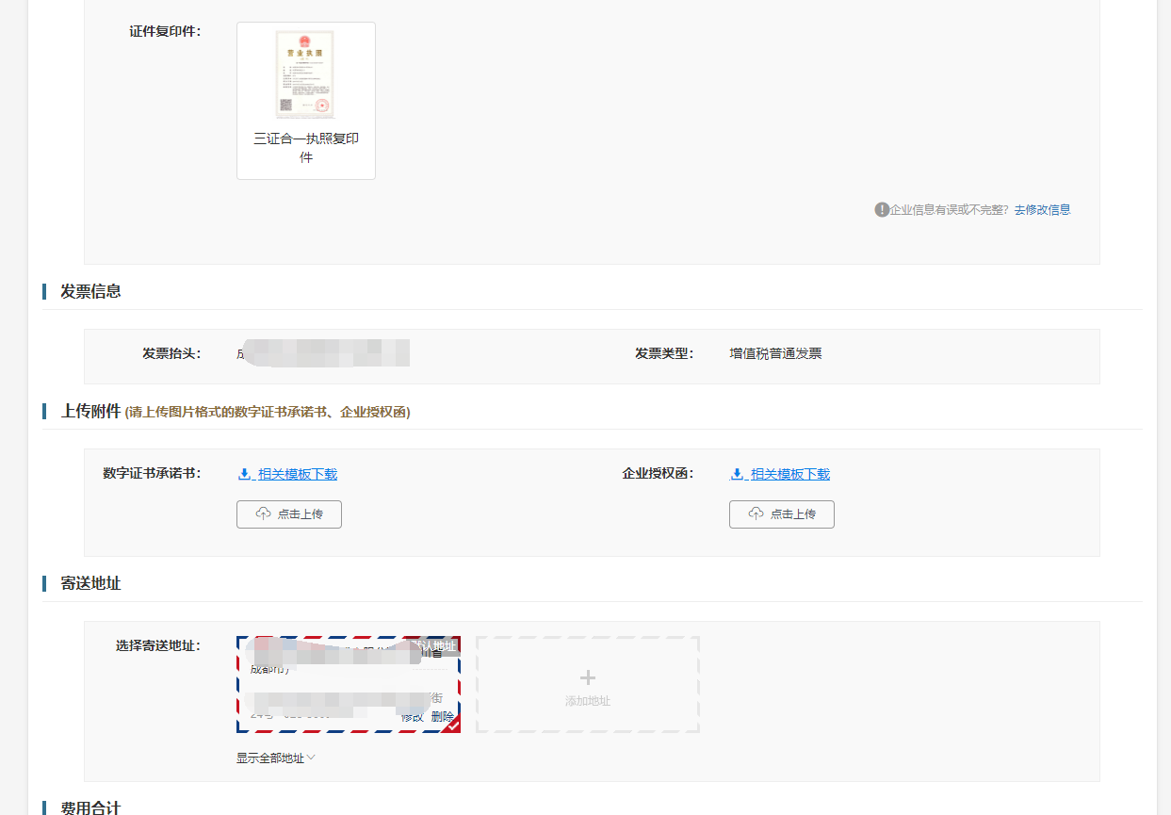

4.支付款项
订单支付，等待CA寄送（预计3-4日）

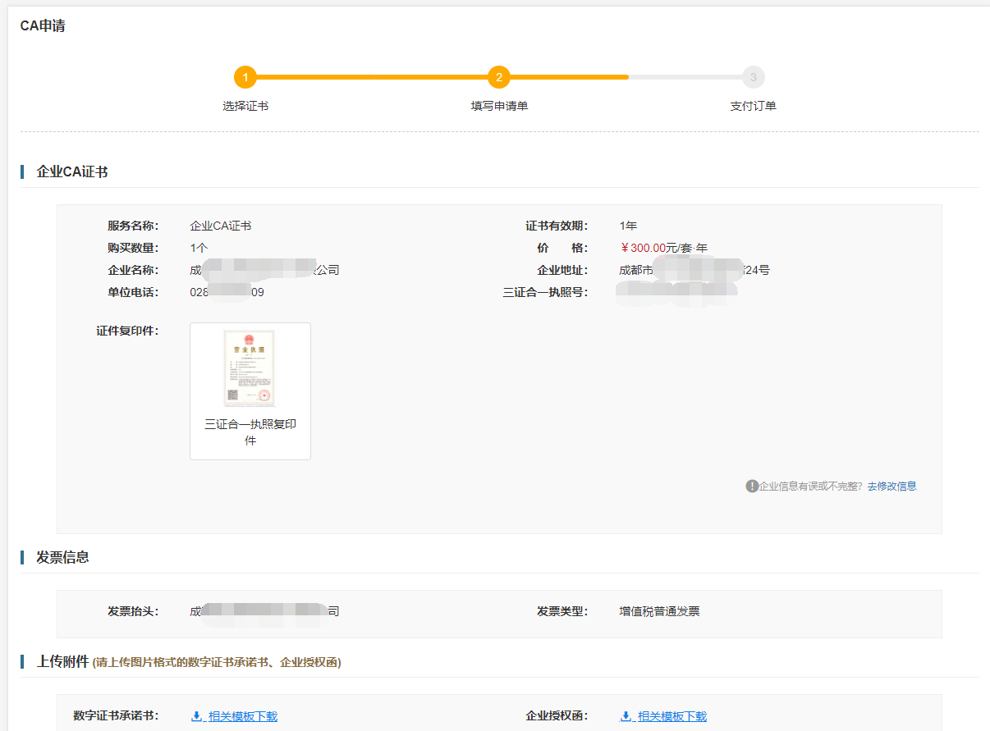

电子合同签署
电子合同签署方式分为CA签署、免CA签署（单次）两种，由供应商自行选择。

1.CA签署
第一步：进入【供应商后台】
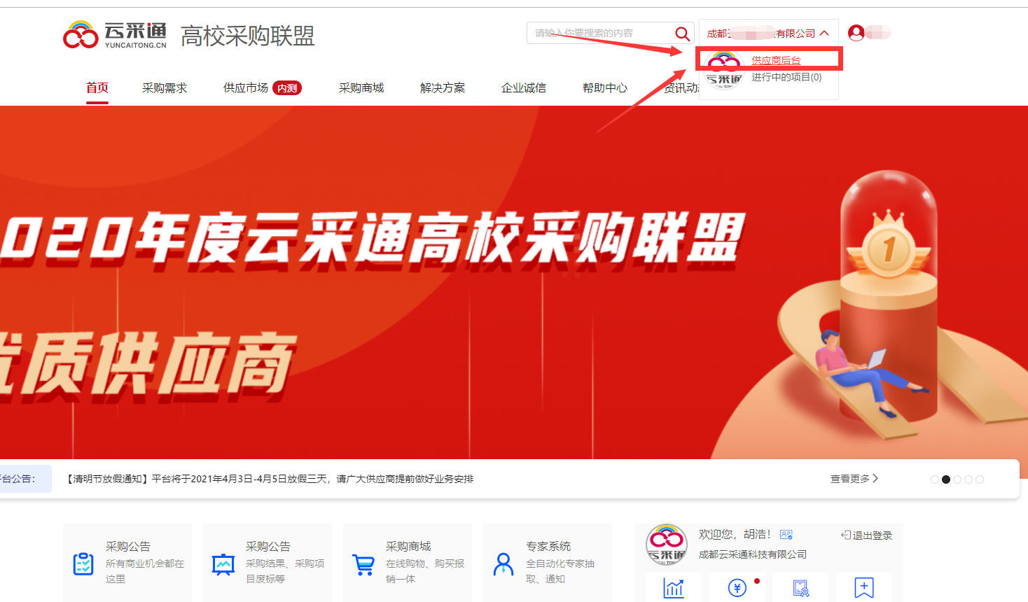
第二步：点击【交易中心】-【成交管理】-【成交合同】，选择【合同管理平台（新）】，进入合同管理平台
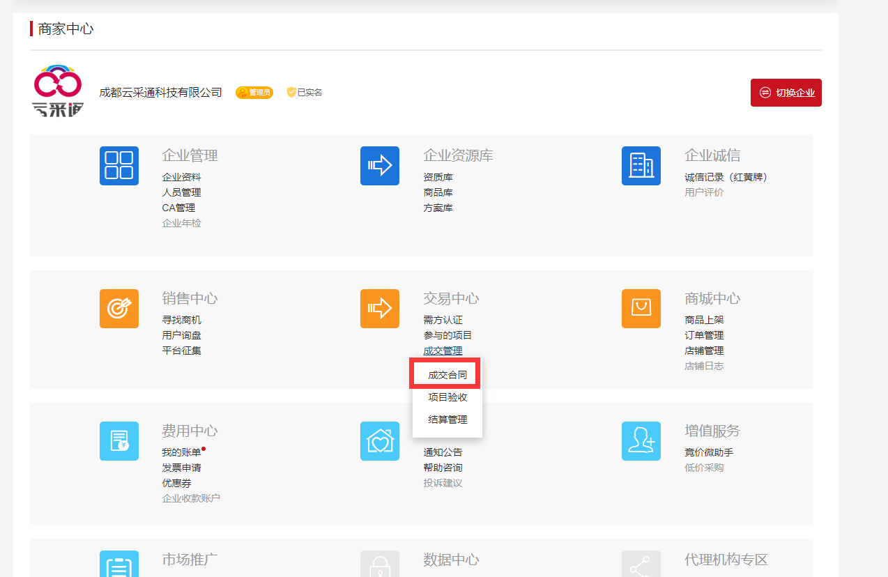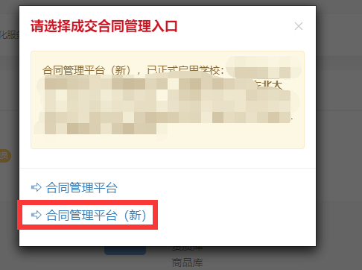
第三步：点击【待签署】，查看合同相对方为【华南理工大学】合同列表，点击【签署按钮】

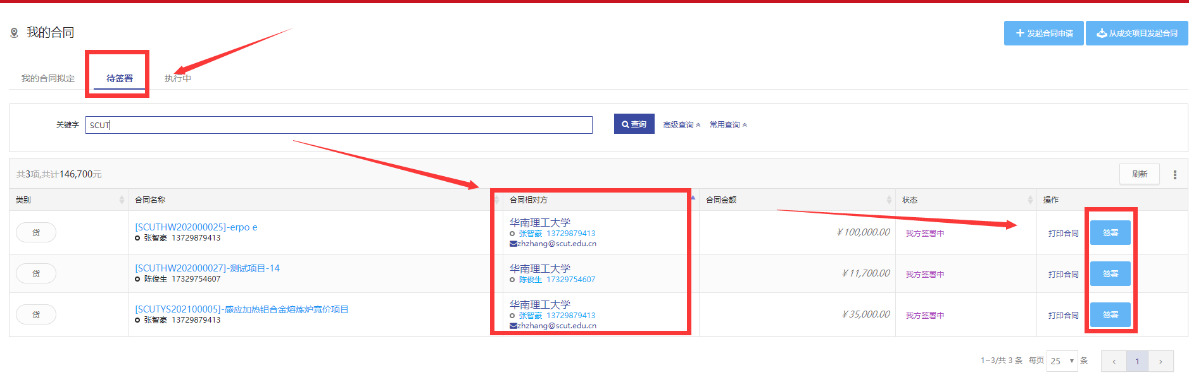

1.1.供应商签章
第一步：查看合同正文，确认无误，点击【合同签章】

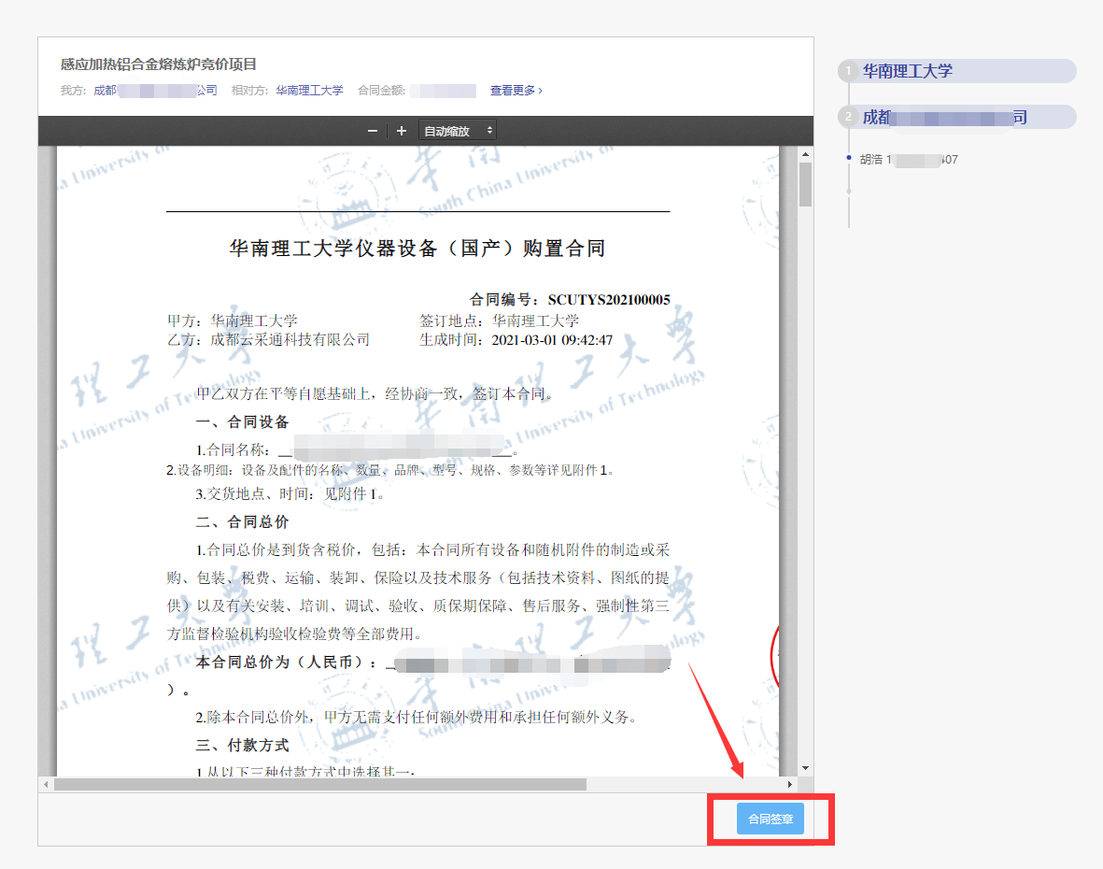

第二步：插入Ukey、选择合同签署方式【使用Ukey签章】
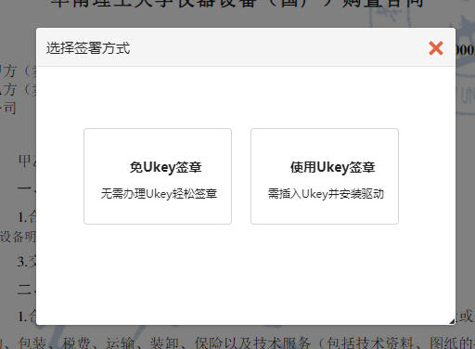
第三步：输入UKey密码，密码验证完毕后，进入到阅读服务条款；阅读完毕后，点击【同意并继续】
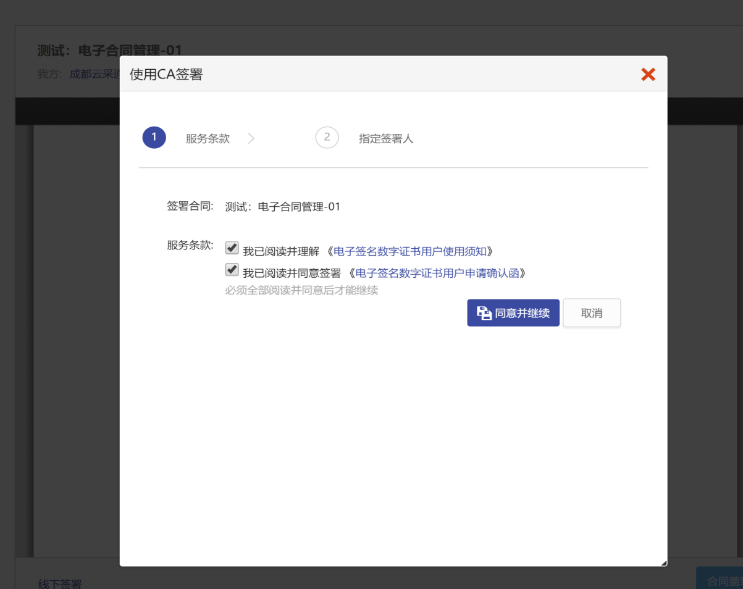

第四步：进入到CA签署指定签署人页面，填写签署人「姓名」「手机」「身份证」「签署有效期」，点击【保存】
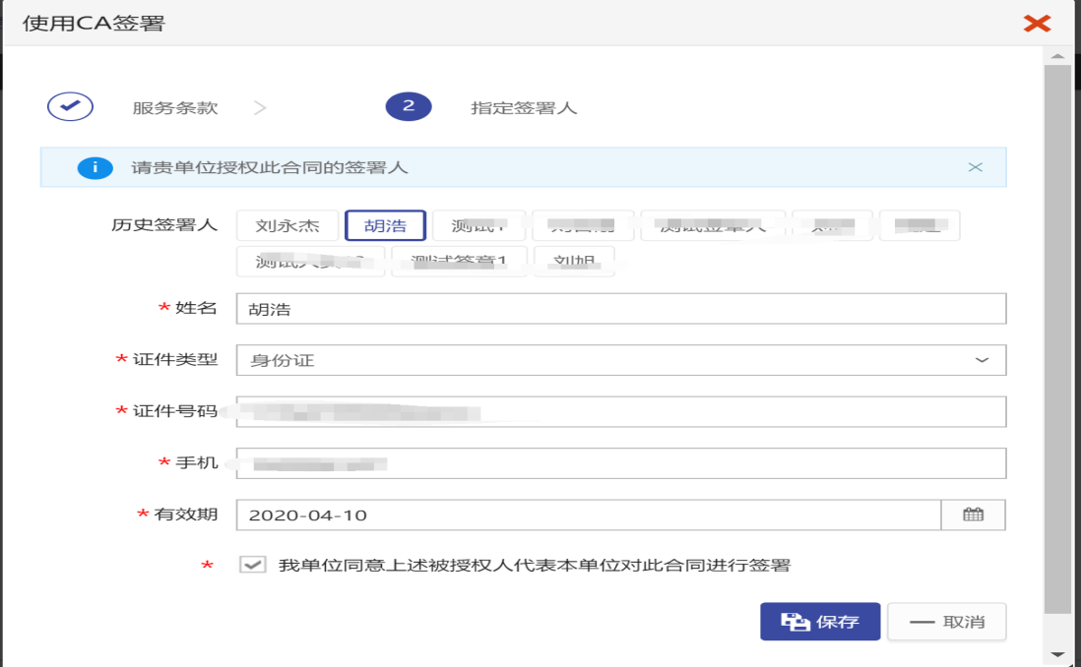

1.2.供应商签字
第一步：盖章完毕后，可通过扫描签署页面二维码，或者点击被指定签署人短信内链接进行继续签署
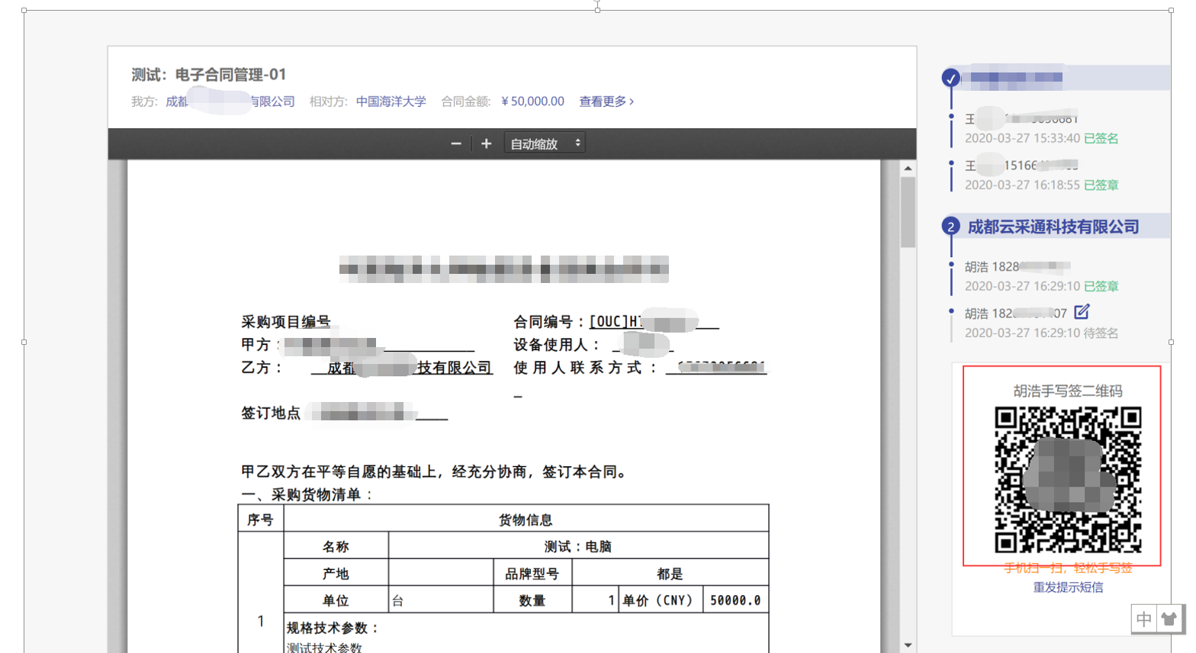

第二步：通过扫描二维码，或者点击短信链接，进入到签署页面

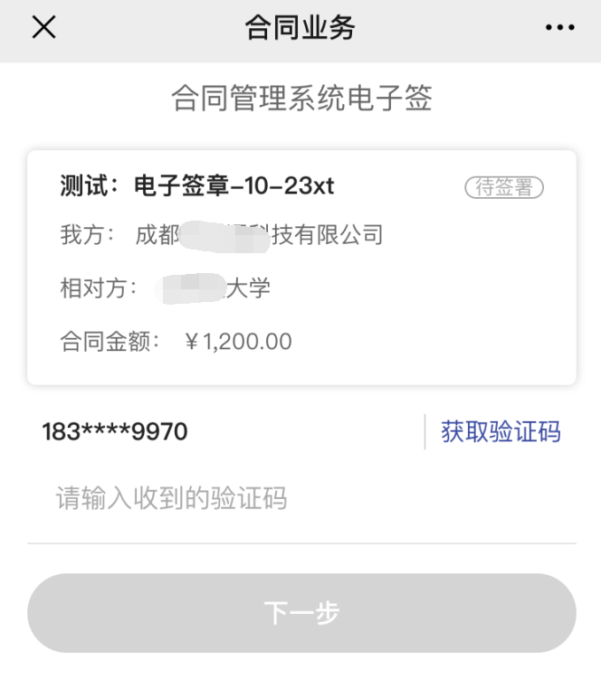

第三步：通过填写的被指定签署人手机，获取验证码，填入验证码，点击【下一步】

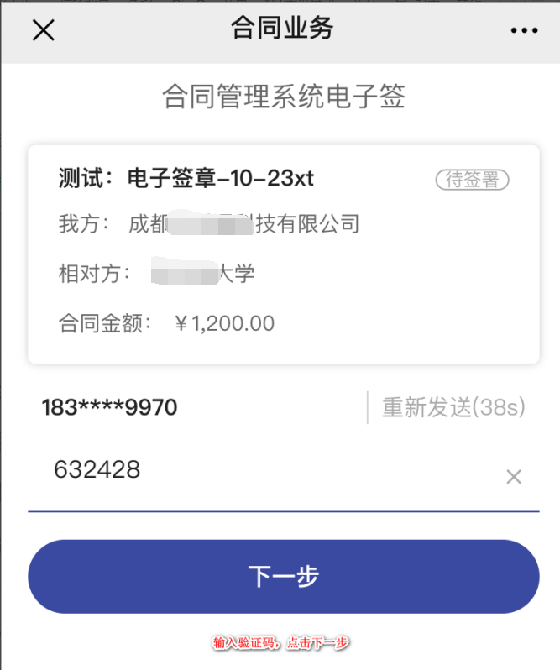

第四步：进入到合同签署流程页面，点击【查看合同】
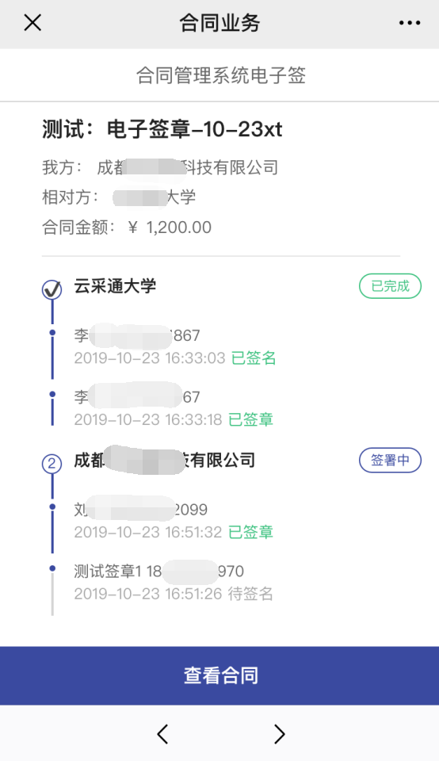

第五步：进入到查看合同页面，点击【手写签名】
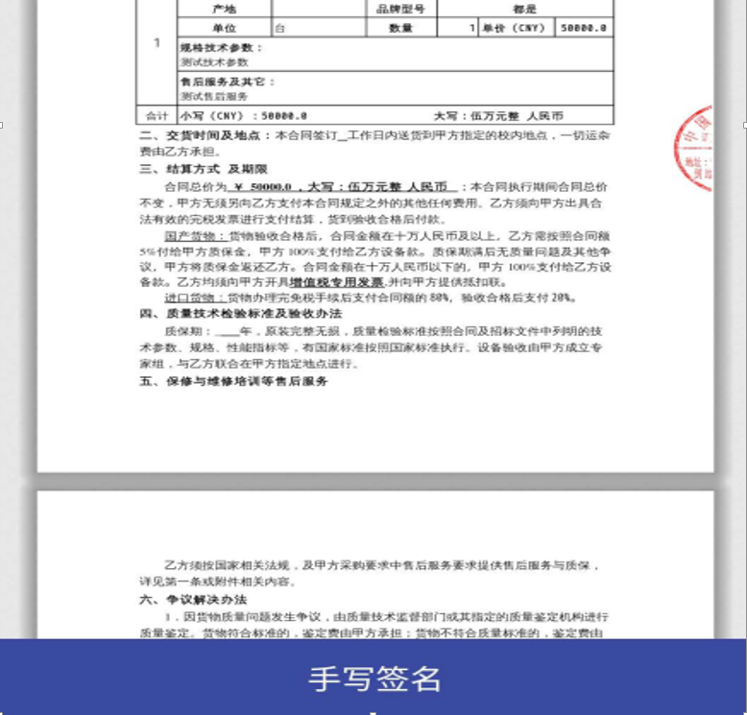
第六步：进入到签名页面
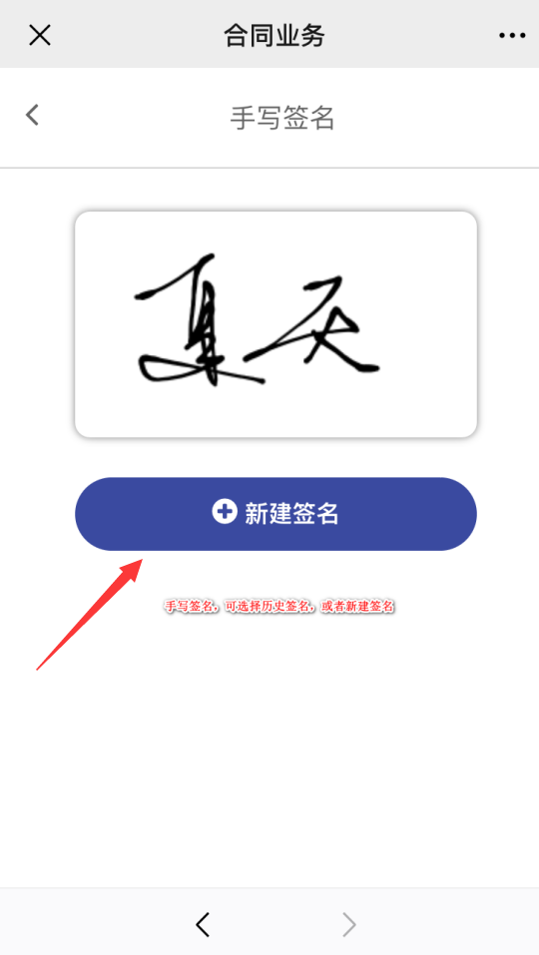
第七步：点击【新建签名】，进入到手写签名页面，手写完成后，点击【完成】
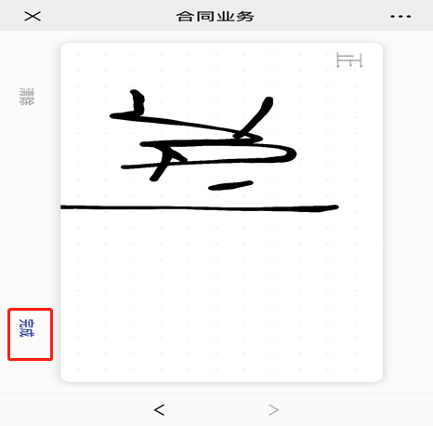

第八步：进入到签名确认页面，点击【确认签署】
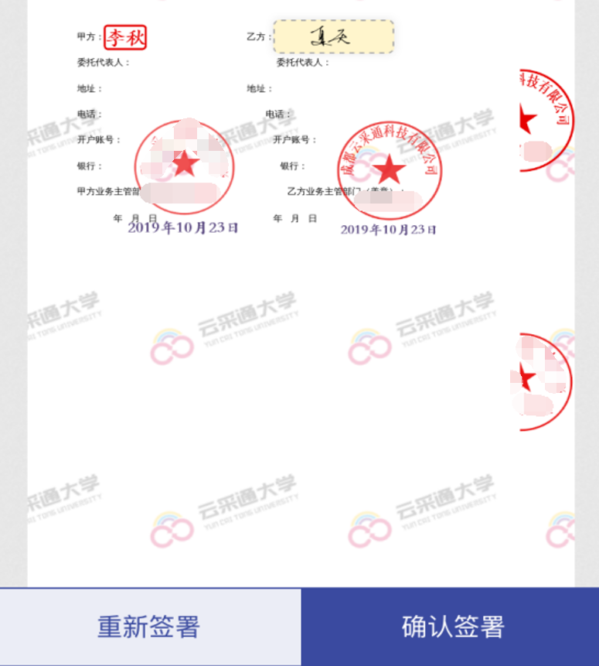

第九步：进入到签署验证页面，输入验证码，点击【完成签署】
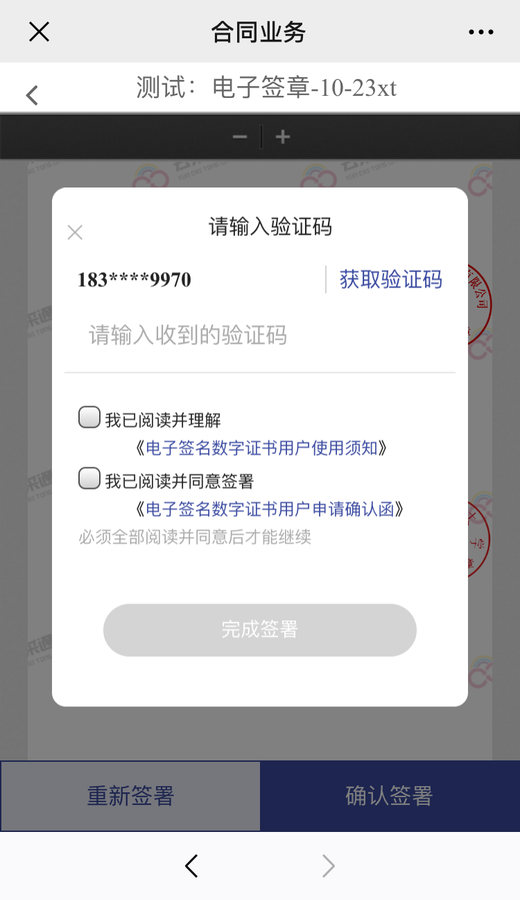

第十步：最后查看已签合同

2.免CA签署

2.1.供应商盖章
第一步：进入到合同签署页面，点击【合同签章】
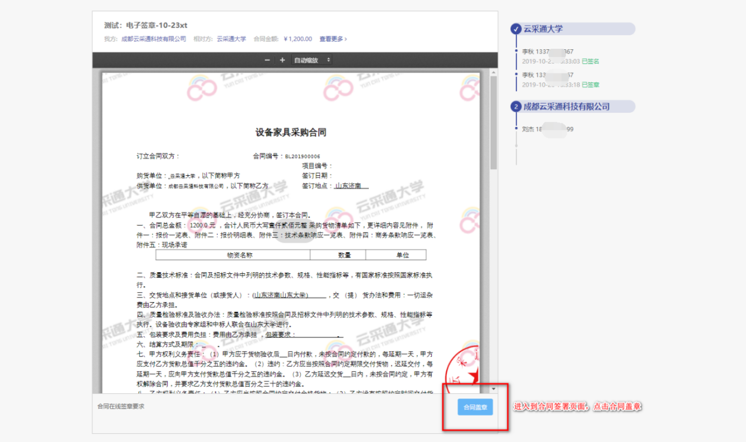
第二步：签署方式选择免UKey签署
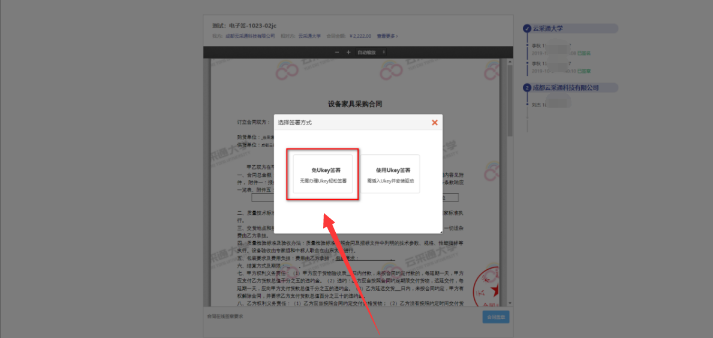
第三步：进入到阅读服务条款；阅读完毕后，点击【同意并继续】
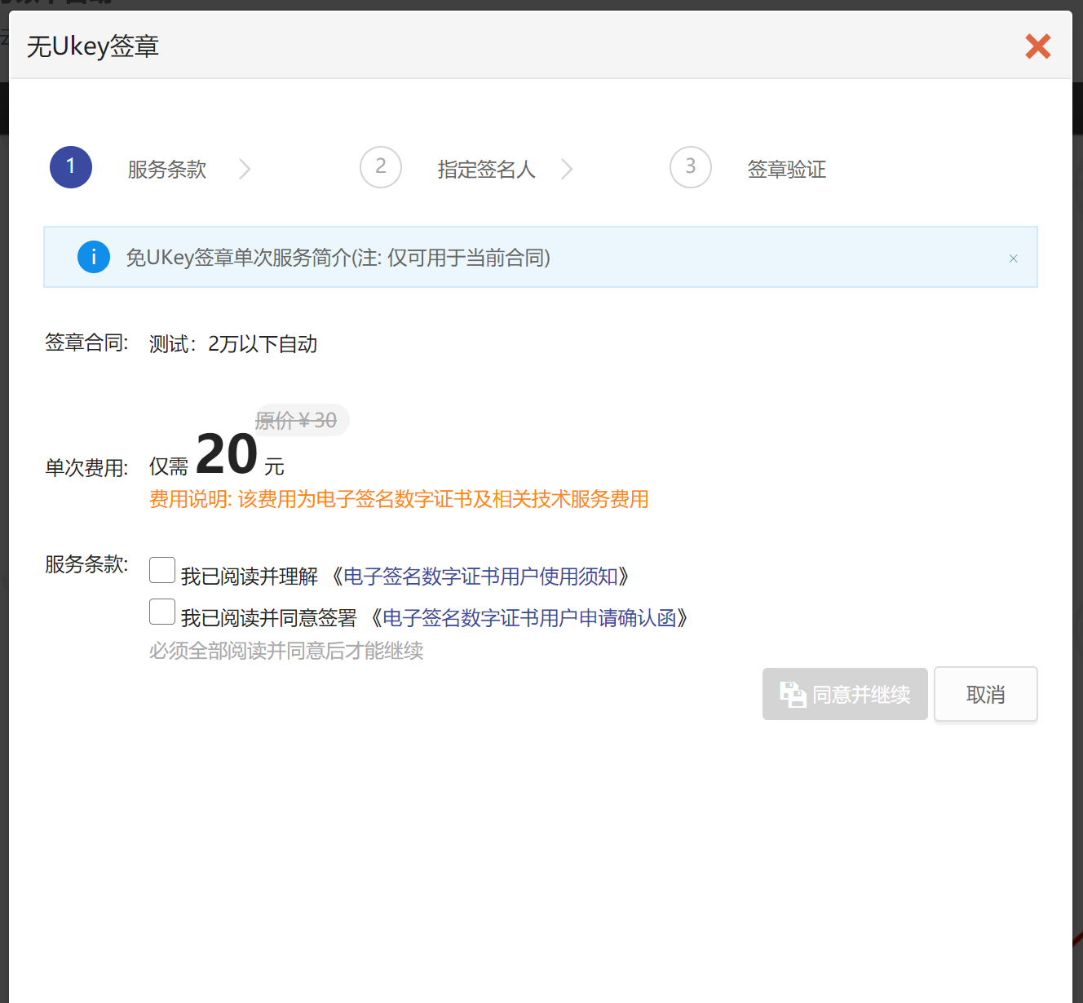
第四步：进入到指定签署人页面，填写签署人「姓名」「手机」「身份证」「签署有效期」，点击【保存】
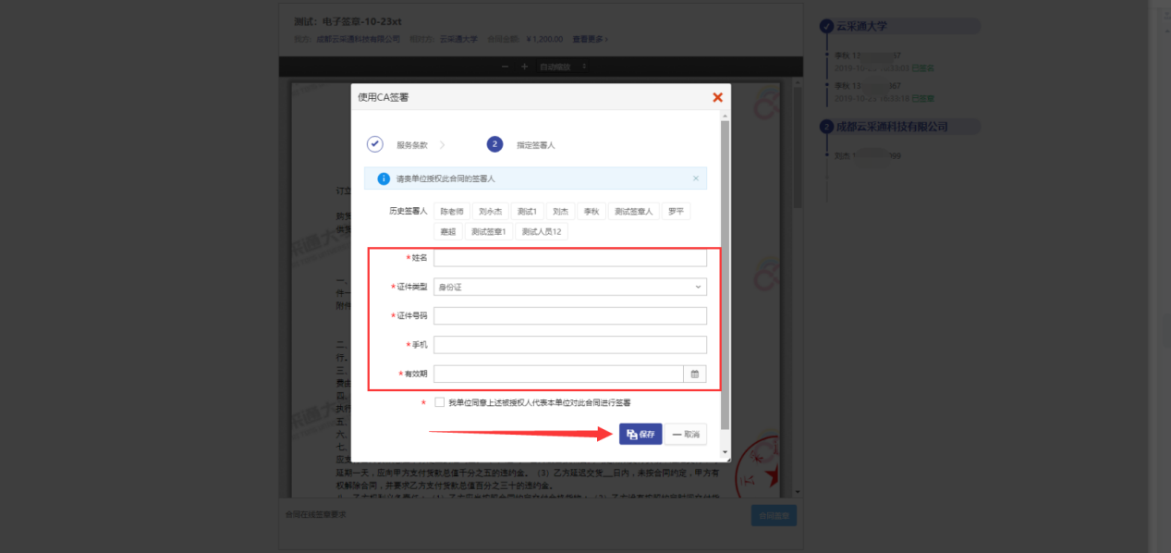
第五步：进入到供应商身份验证页面，输入验证码，完成验证
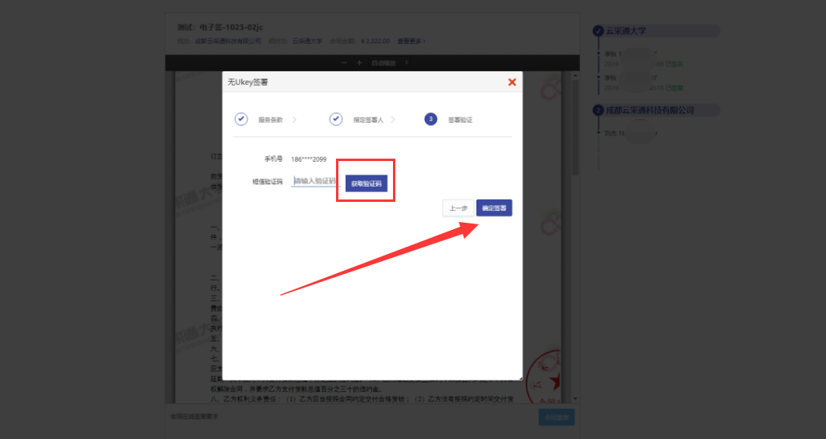

2.2.供应商签字
第一步：盖章完毕后，可通过扫描签署页面二维码，或者点击被指定签署人短信内链接进行继续签署
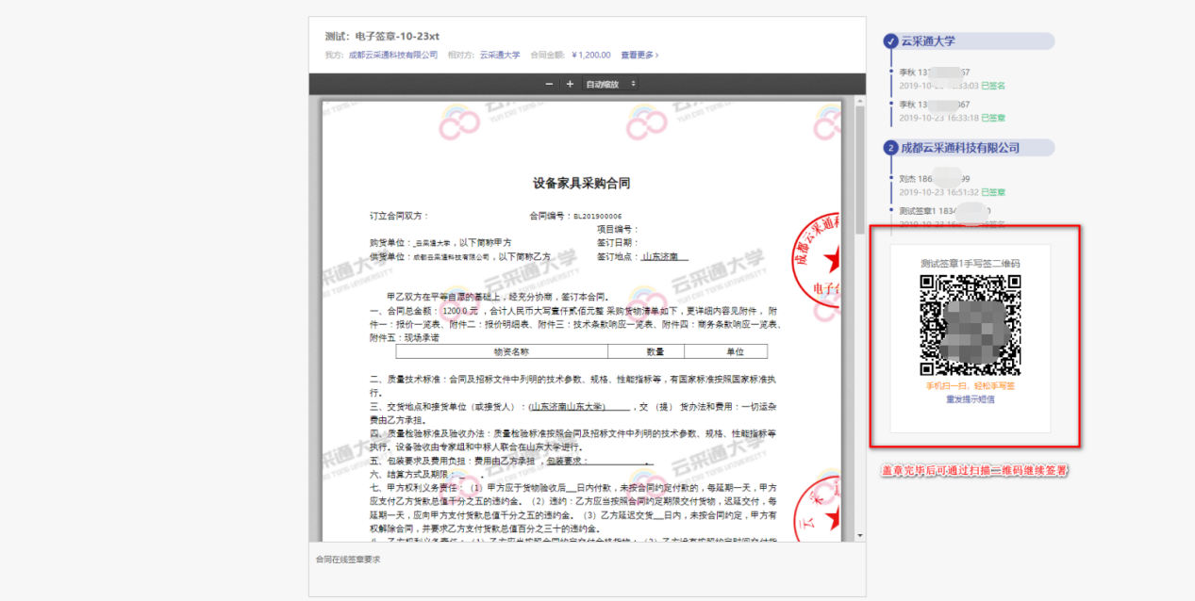
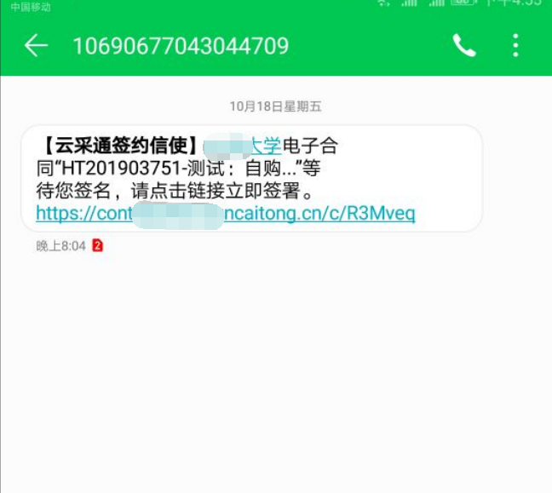
第二步：通过扫描二维码，或者点击短信链接，进入到签署页面

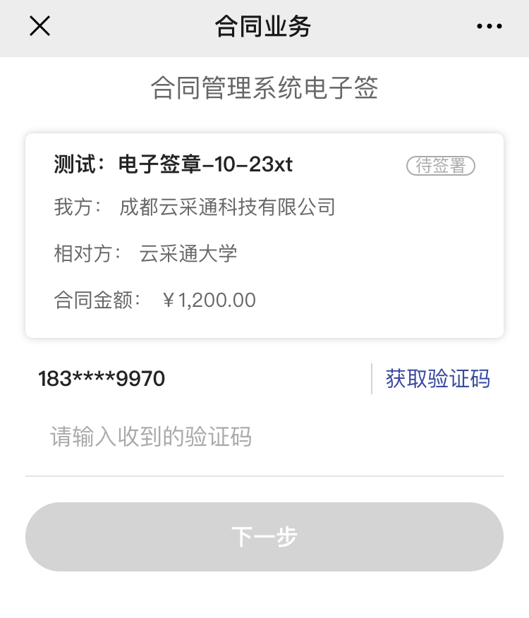
第三步：通过填写的被指定签署人手机，获取验证码，填入验证码，点击【下一步】

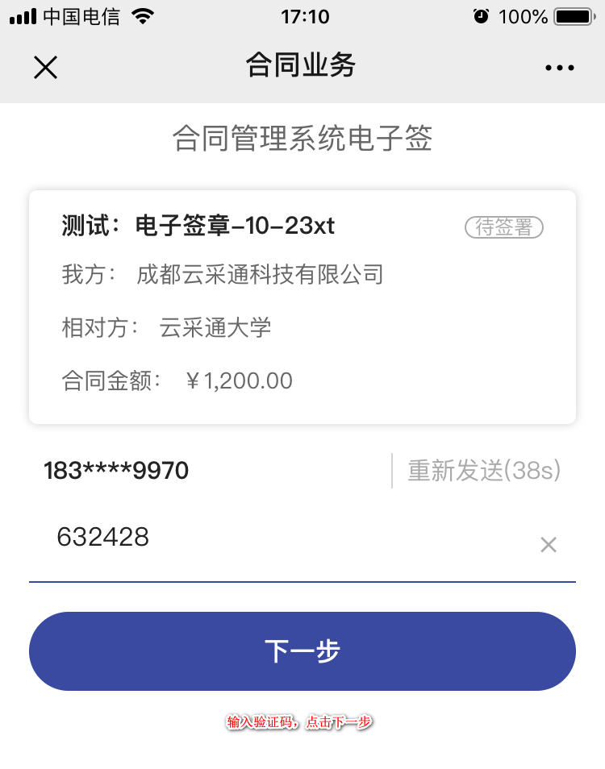
第四步：进入到合同签署流程页面，点击【查看合同】

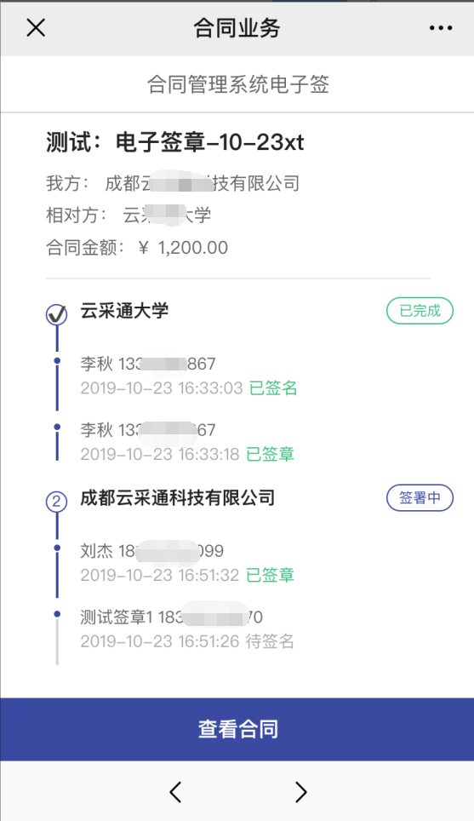
第五步：进入到查看合同页面，点击【手写签名】
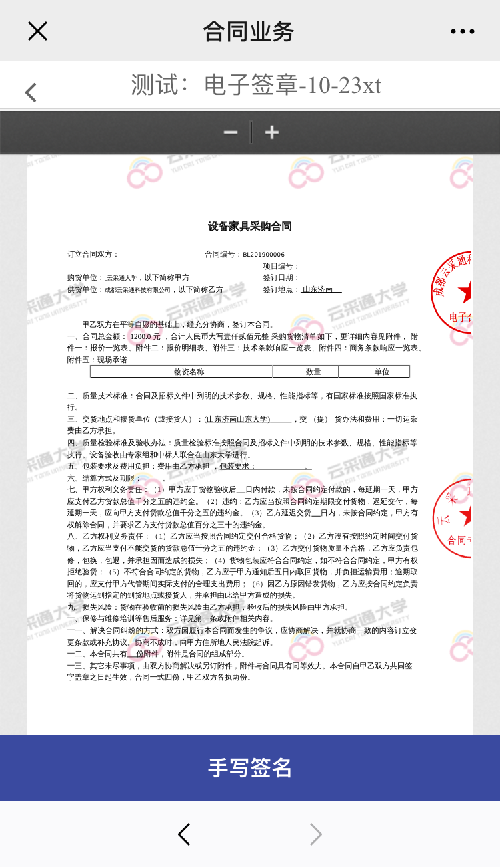
第六步：进入签名页面，点击【新建签名】
第七步：进入手写签名页面，手写完成后，点击【完成】

第八步：进入到签名确认页面，点击【确认签署】
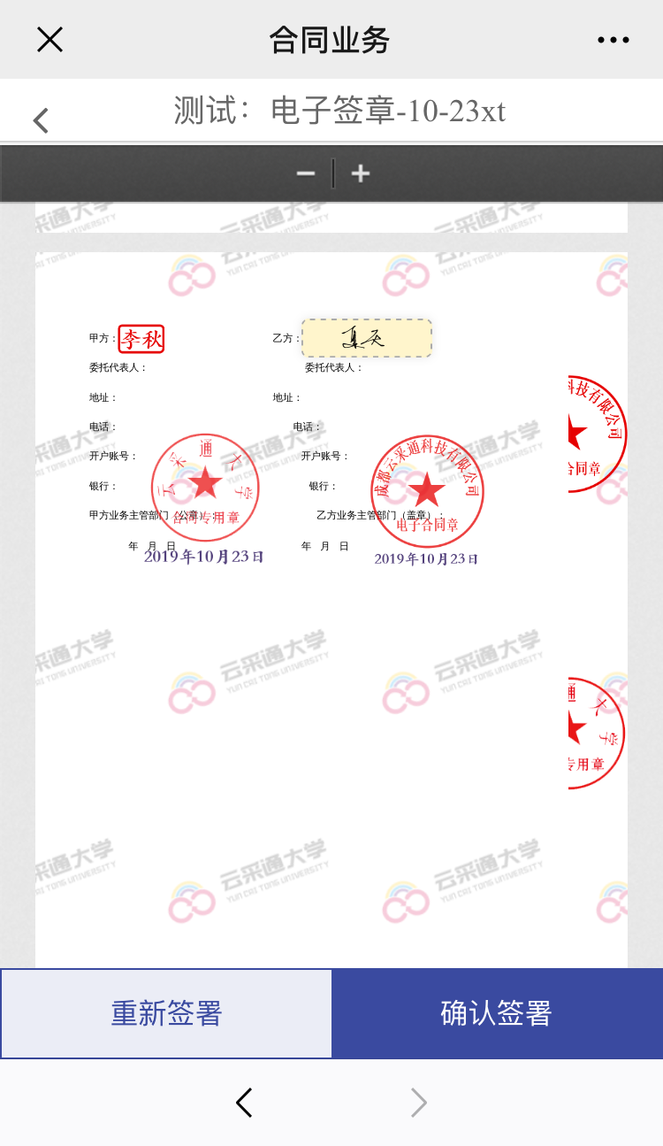
第九步：进入到签署验证页面，输入验证码，点击【完成签署】
第十步：最后查看已签合同

